Объекты геммологической экспертизы
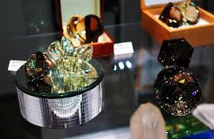
- природные ограненные и неограненные драгоценные камни
- их синтетические аналоги и имитации
- поделочные камни
- горные породы
- а также изделия из них.

После вскрытия упаковки с объектами исследования (камнями и/или изделиями) составляется соответствующий акт с описанием упаковки и указанием количества, массы камней/изделий, поступивших на исследование

